用navicat15连接华为云openguass数据库

20181306宁锦鹏

一、下载navicat15

首先下载navicat破解版，并根据教程破解

破解版链接：http://www.ddooo.com/softdown/167345.htm

二、修改postgresql.conf文件

启动华为云服务器

进入root根目录

修改postgresql文件

[root@db1 ~]# cd /gaussdb/data/db1

[root@ecs-b5cb db1]# vi postgresql.conf

取消password_encryption_type注释并将等号后改为0

password_encryption_type=0

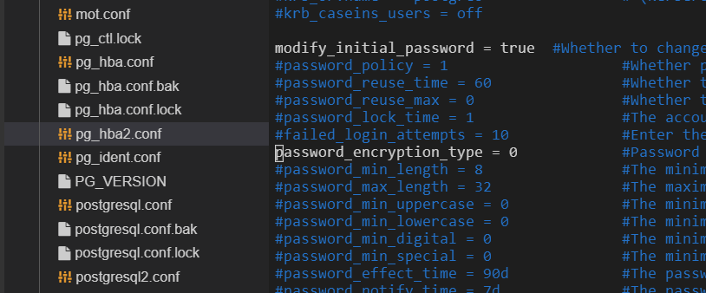

三、修改pg_hba.conf文件

修改pg_hba.conf文件

[root@ecs-b5cb db1]# vi pg_hba.conf

将SHA156去掉，改为md5

host all all 0.0.0.0/0 md5

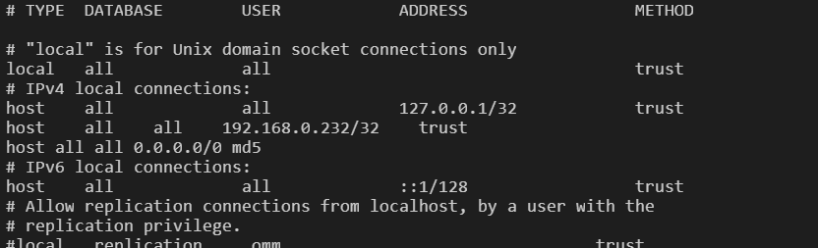

保存退出

四、修改用户密码

打开数据库服务

gs_om -t start

进入默认数据库

gsql -d postgres -p 26000 -r

修改之前的用户密码

postgres=# ALTER ROLE manager IDENTIFIED BY 'abcd@123' REPLACE 'Bigdata@123';//修改角色manager的密码为abcd@123。以此类推

\q退出数据库

五、运行配置

运行配置

gs_ctl reload -D /gaussdb/data/db1

六、尝试连接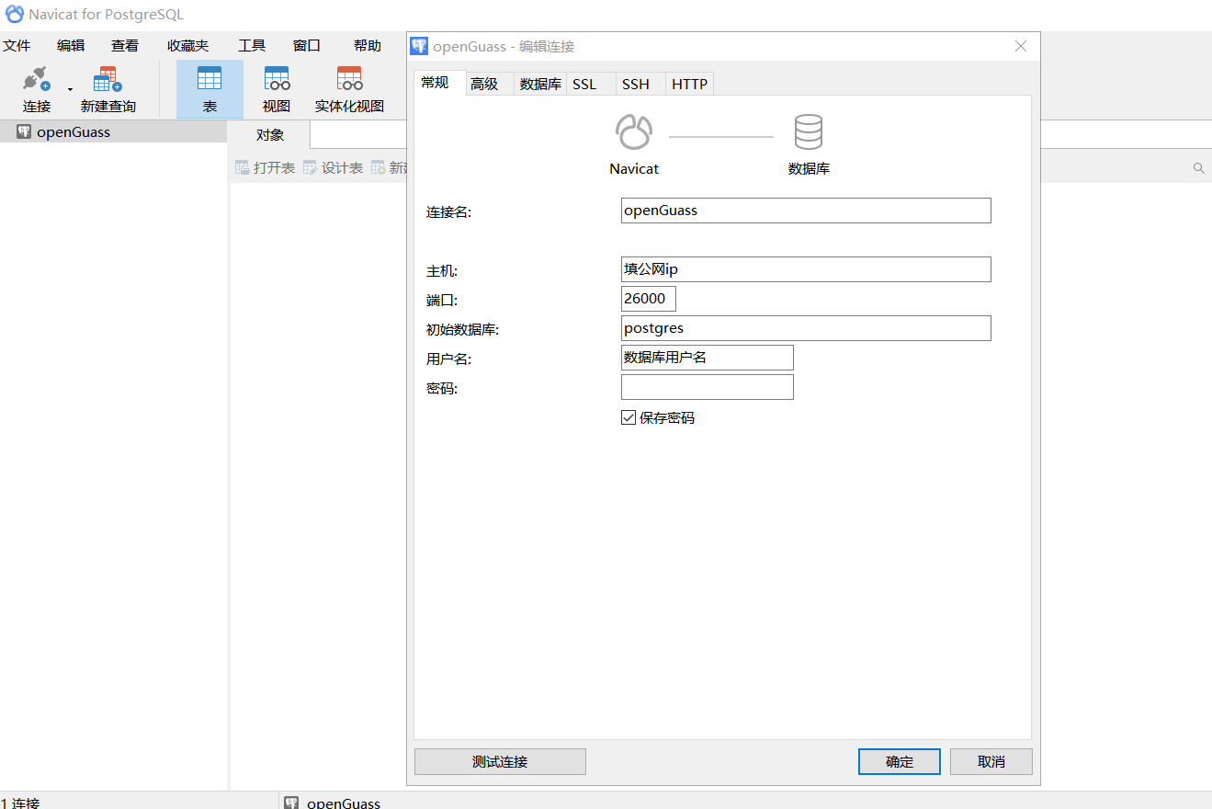

成功

